U23I1R1/WMDT1

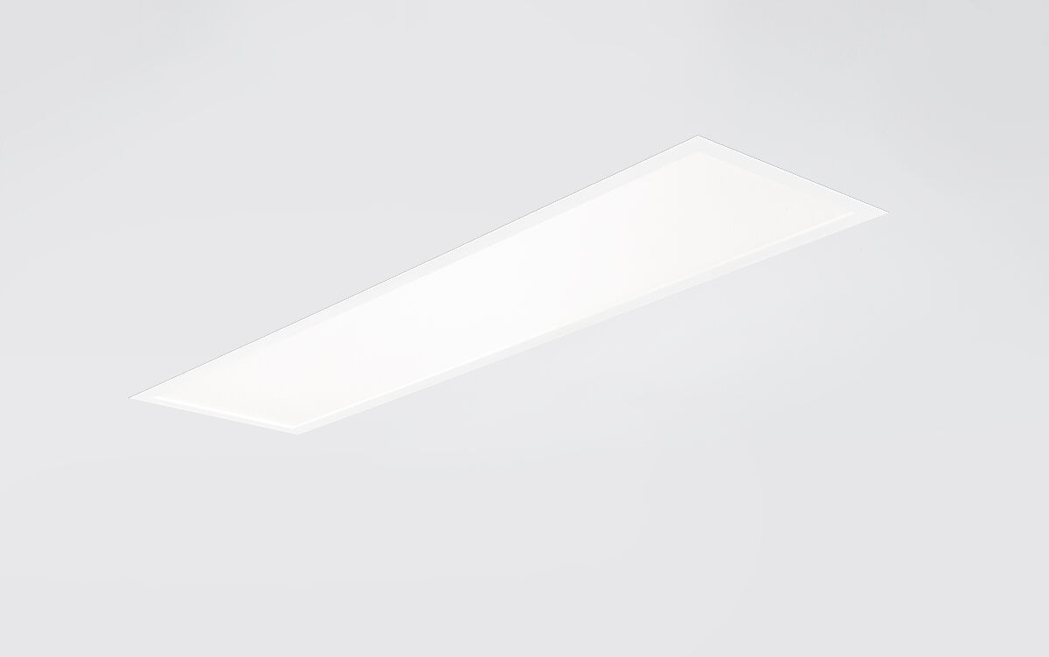
U23 ist eine Einbau-Diffusorleichte für geringe Einbauhöhen Diffusor Optik, Akrylat (PMMA) Mikroprisma mit Diffusorfolie, breit strahlend Lichtverteilung. Niedrige Einbauhöhe. Abmessungen: 1195 mm x 295 mm x 25 mm. M300, Installation als reine Einlegeleuchte für modulare Decken mit sichtbarem Rastersystem. Flachdiffusor für eine gleichmäßige Beleuchtung. Lichtstrom: 3750 lm, Spezifischer Lichtstrom: 114 lm/W. Anschlussleistung: 33.0 W, DALI dimmbar. Frequenz: 50-60Hz AC/DC. Spannung: 220-240V. Schutzklasse: Klasse II. LED mit überlegenem Wartungsfaktor; nach 50.000 Brennstunden behält die Leuchte 90% ihres ursprünglichen Lichtstroms. Lichtfarbe: 3000 K Standard-Farbabweichung: 3 SDCM. Fotobiologische Sicherheit IEC/TR 62778: RG0. Lackiertes stahlblech Gehäuse, RAL9016 - Verkehrsweiß (Strukturlack). IP-Schutzart: IP20. IK-Schutzart: IK03. Unterseite konform IP: Unterseite konform IP44. Glühdrahttest: 650°C. 5 Jahre Garantie auf Leuchte und Treiber. Zertifikate: CE, ENEC. Leuchte mit halogenfreiem Kabel. Die Leuchte wurde nach der Norm EN 60598-1 in einem nach ISO 9001 und ISO 14001 zertifizierten Unternehmen entwickelt und produziert.

